NJEMAČKA
-P = 357,3 mil. km ²
- S= 81, 2 mil. (najmnogoljudnija država Europe)
- brojem stanovnika i površinom najveća država Srednje Europe
- graniči sa ___________ država (koristeći se političkom kartom u atlasu ispiši na priloženoj karti države s kojia graniči Njemačka).
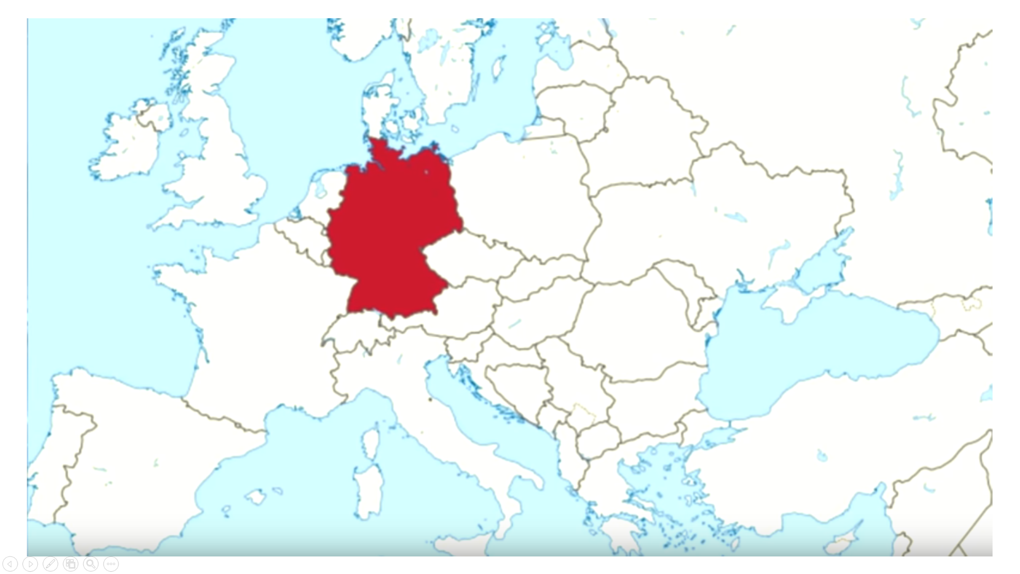
- Opiši prednosti prometno- geografskog položaja Njemačke
- izlazi na ____________, _____________ more (upiši imena mora na kartu)
- rijekama ________________, _______________ povezana je sa ______________
- nalazi se u ________________ Europe
- područjem Njemačke prolaze veze ____________ i _____________ Europe
- ujedinjenje Njemačke 1990. godine (rušenje Berlinskog zida)
- useljenička zemlja (21 % stranci)
- „gospodarski div“- povoljan položaj, sirovine, marljivost, duga tradicija razvoja industrije,
ulaganje u obrazovanje
- članica G-7, EU, NATO
- razvijena industrija
Na prazne crte upiši o kojoj je industriji riječ:
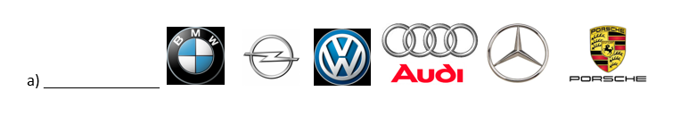
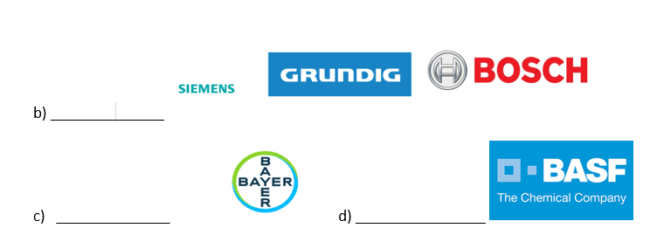
REGIJE NJEMAČKE
Na priloženoj karti različitim bojama oboji tri regije Njemačke služeći se kartom u udžbeniku str. 97. Uz kartu napravi tumač.
Koristeći se tekstom udžbeniku dopuni rečenice, a uz pomoć karte Njemačke u atlasu pored imena grada upiši broj kojim je grad prikazan na priloženoj karti.
1.JUŽNA NJEMAČKA
Obuhvaća prostor ____________ i ____________ (imena reljefnih uzvišenja).
Obuhvaća gospodarski najrazvijenije pokrajine Njemačke: _______________ i __________________.
Vodeći centri su: ___________ (BMW, prehrambena industrija,
Oktoberfest)
___________ (Audi, prekoalpski naftovodi)
___________ (Mercedes, Porsche)
____________ (MAN, Siemens)
Razvijen je turizam- SKIJANJE- Garmisch, dvorci Bavarske

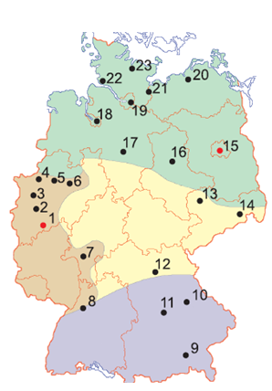
2. SREDNJA NJEMAČKA
Obuhvaća područje _________________ i ____________.
RUHRSTADT-najveća konurbacija u Europi (zaokruži Ruhrsku konurbaciju na priloženoj karti)
Vodeći centri su: ______________ sjedište banke EU, 2. zračna luka u Europi, svjetski sajam knjiga
_____________ najveća riječna luka na Rajni
3. SJEVERNA NJEMAČKA
Obuhvaća područje _____________________ nizine.
Vodeći centri su : _____________ (najveća luka),
_______________ (gl. grad).

